**实 训 报 告 书**

|  |  |
| --- | --- |
| **课　程：** | **Android应用开发实训** |
| **学　号：** | **31802140130** |
| **姓　名：** | **刘志豪** |
| **班　级：** | **18软件技术１** |
| **Github网址：** |  |

1. **项目运行效果图**

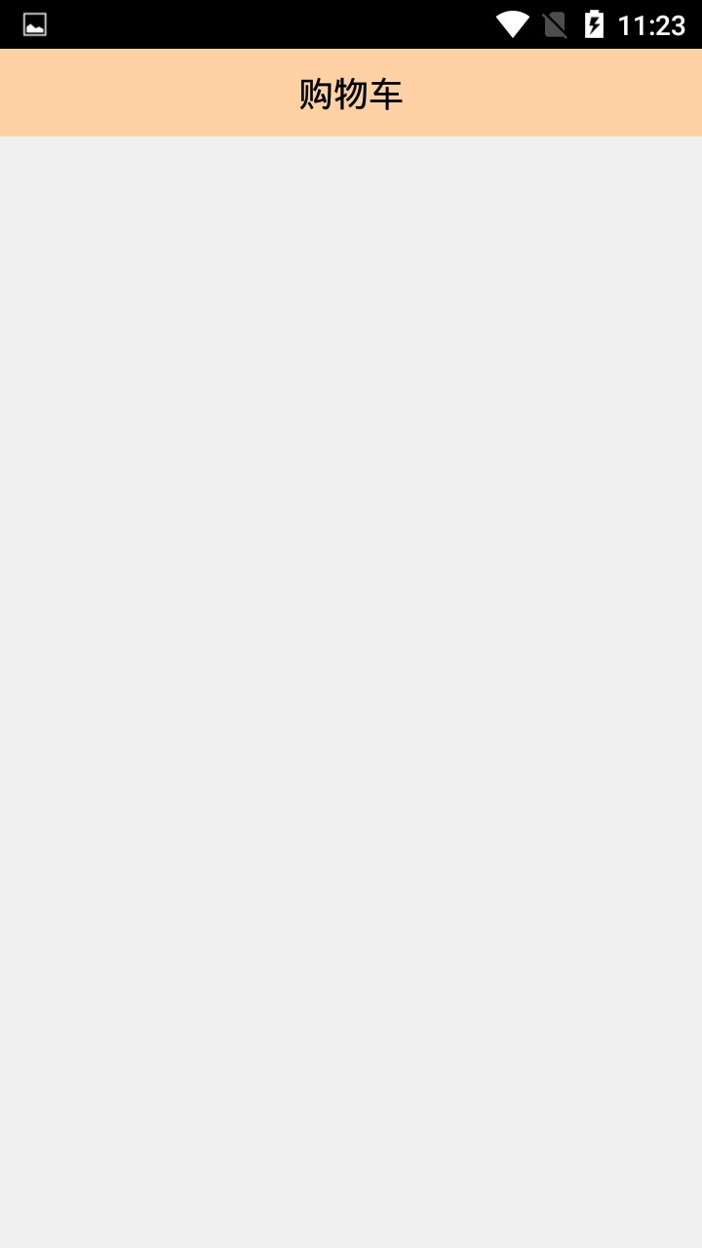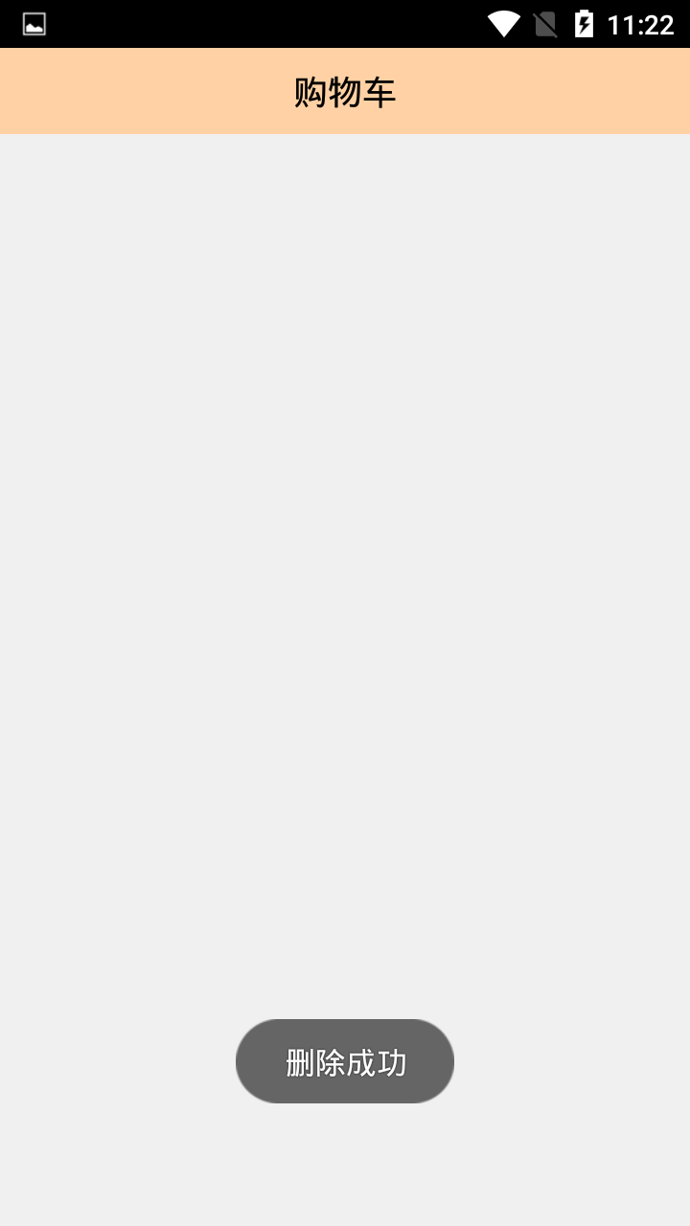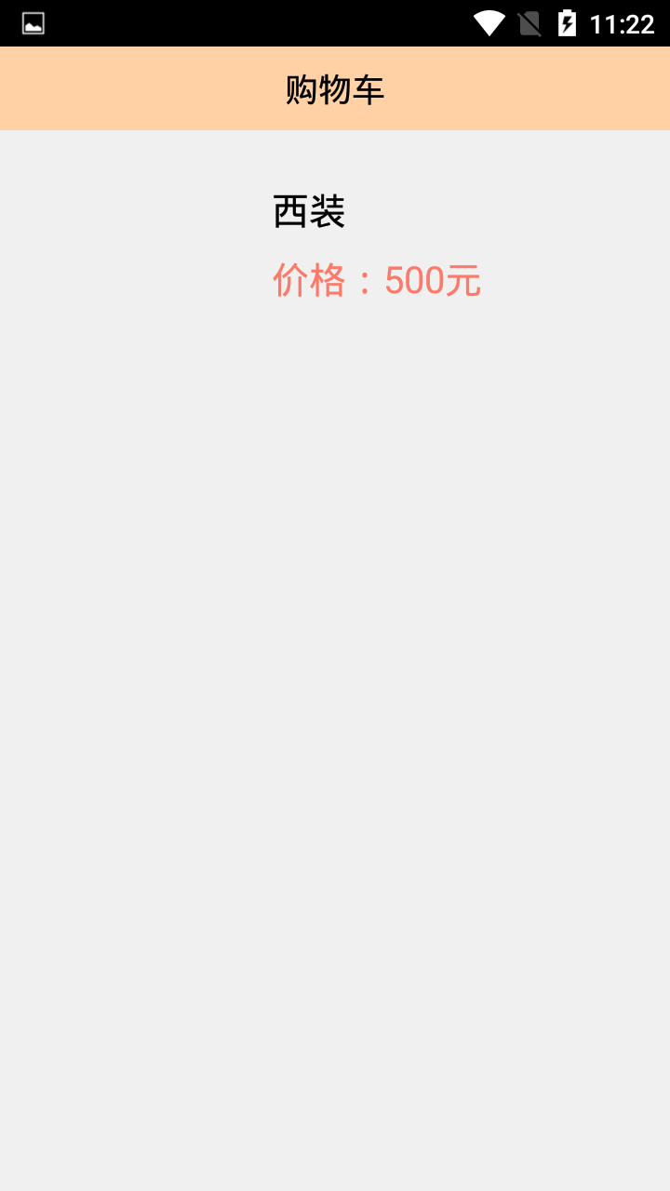

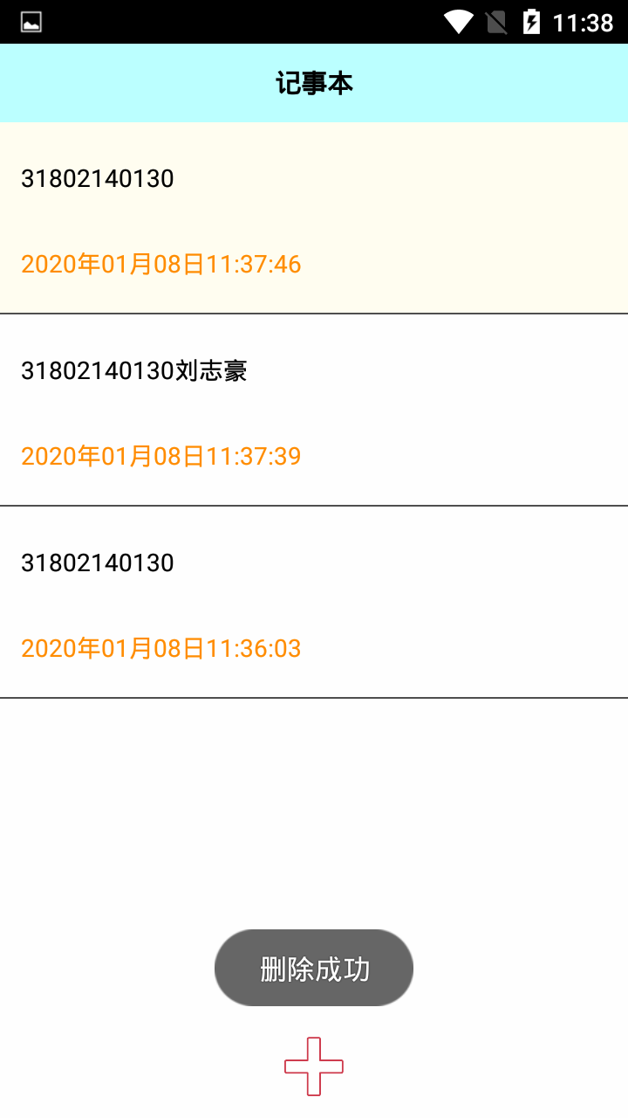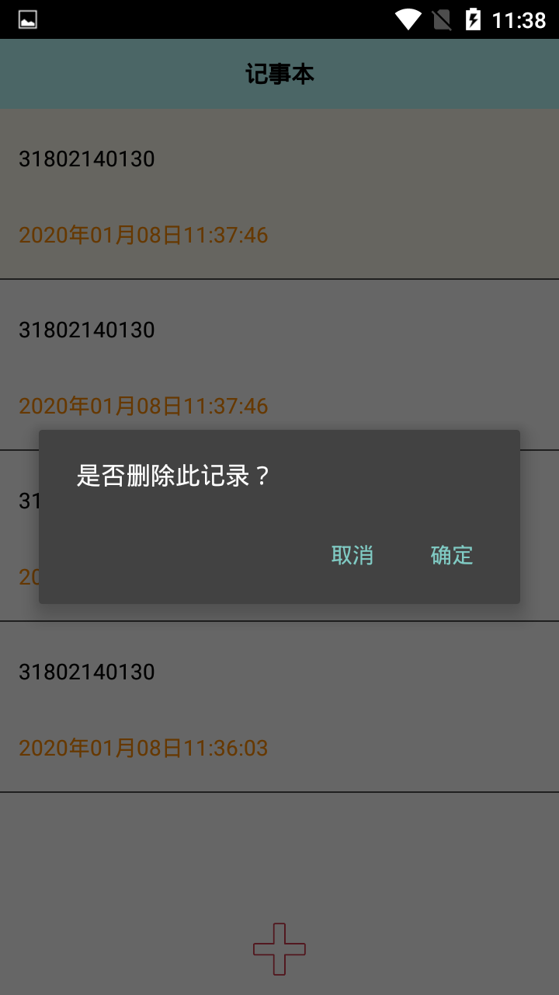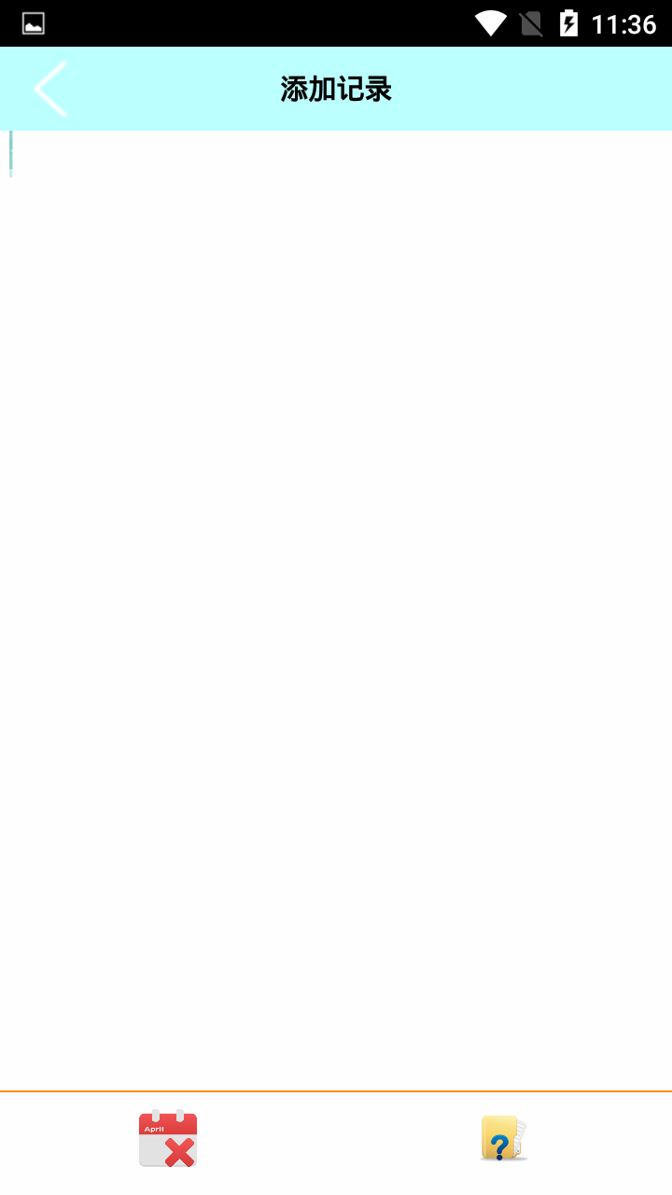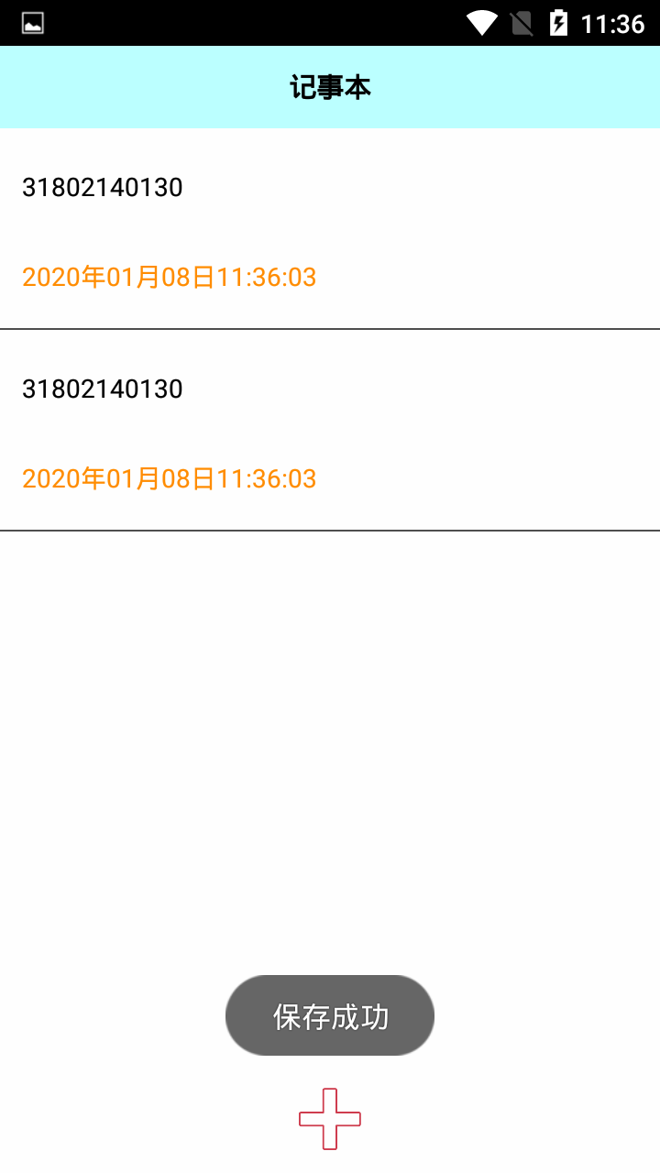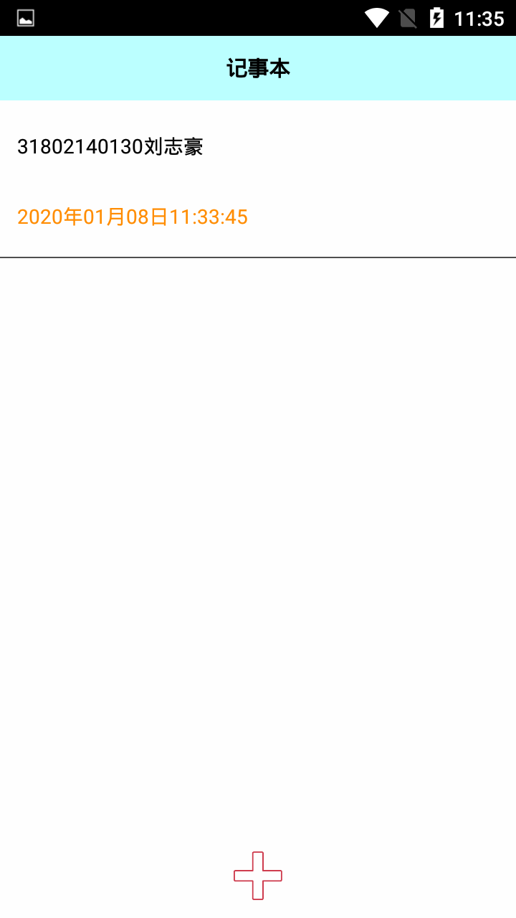

1. **总结**

**写你在项目实施过程，所遇到问题，如何解决。**

在这次实训中是自己完成一个项目 ,从开始的无从下手，到初见雏形 ，再到基本完善。这一幕幕的画面，让人无不对自己所做的标示认可与自豪。在那一行行代码间,流露出来的不只是大家对它付出的汗水，还有那份执着的心。

时间总是在不经意间悄然离去，在这短短的几天实训里，让我学会了很多课堂中学不到的东西。虽然只有几天，但让我感觉到无比的充实，让我懂得了学习的意义，时间的宝贵，认真负责的生活态度。明白了做一件事不肯能是一帆风顺，没有困难就没有进步，勇敢和坚持将会带领我们走向成功的驿站。也许这只是一次很小的成功，也会让我感到欣慰，因为我成功了。简单的去做好一件小事 ，铸就未来巨大的成功。

在整个项目的实际运行过程中，困难颇多。主要问题也是在实训过程中困扰我许久的问题：基础功不扎实，编程能力不强，完成的代码量也很少。通过这次的android实训，我学会了很多之前eclipse不会的知识。